**Die Singenden Wanderer waren in Straßburg**

**Nach einem eher kühlen Start in den Tag starteten die Singenden Wanderer**

**zu ihrem schon traditionellen Jahresausflug – dieses mal ging es ins Elsass nach**

**Straßburg. Werner mit Gerda hatten uns dieses Ziel ausgesucht und es versprach,**

**ein wunderschöner Tag zu werden.**

**Bei unserem ersten Halt in Iffezheim an der Schleuse luden Gerda, Werner,**

**Willy und Heidi uns zu dem nun schon legendären Sektfrühstück mit Butterbrezeln und Wurst, Hefekranz und anderen guten Dingen ein.**

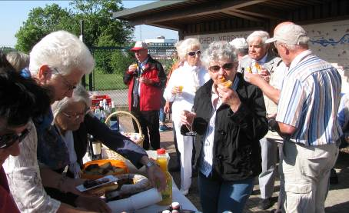

**Frisch gestärkt fuhren wir nun weiter Richtung Straßburg, der größten Stadt des Elsass und Hauptstadt des Departement Bas-Rhin. Straßburg wechselte im Verlauf seiner Geschichte mehrmals seine nationale „Zugehörigkeit“ zwischen Frankreich und Deutschland. Die Stadt selbst ist der Sitz des Europarates, des Europäischen Gerichtshofs für Menschenrechte, des Eurokorps und, am bekanntesten, des Europäischen Parlaments. Wahrzeichen und Herzstück von Straßburg ist das gotische Münster, eine der großen europäischen Kathedralen.**

**Unser Ziel war eine kommentierte Schiffsrundfahrt mit einem Flussschiff auf der Ill inmitten von Straßburg. Vom Anleger am Palais Rohan fuhren wir ganz romantisch zu den Hauptsehenswürdigkeiten der Stadt, insbesondere durch das berühmte Gerberviertel 'La Petite France' – Kleinfrankreich genannt mit seinen alten malerischen Fachwerkhäusern, durch unzählige Brücken, das Vauban-Wehr, die Neustadt , das Viertel aus der Kaiserzeit sowie das sogenannte Europa-Viertel .**

**Nach dieser so beeindruckenden Fahrt mit dem Panoramaboot gingen wir durch malerische Gassen zur nächsten Sehenswürdigkeit, dem Straßburger Münster.**

**Erbaut wurde das Straßburger Münster ab 1176 und ist**

**mit seiner charakteristischen Form – der Südturm wurde**

**nie gebaut – das Wahrzeichen des Elsass. Zu seinen be-**

**rühmten Ausstellungsstücken gehören die Astronomische**

**Uhr, der Engelspfeiler, die Schwalbennestorgel sowie die**

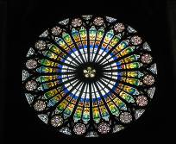 **Bleiglasfenster und die Wandteppiche.**

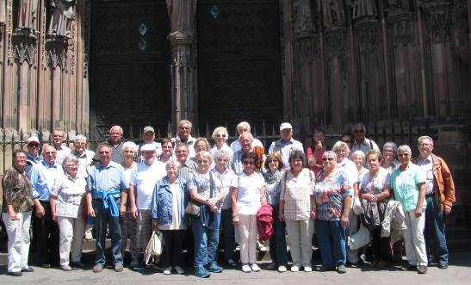 **Die Singenden Wanderer vor dem Westportal**

**Nach der beeindruckenden Besichtigung des Münsters bestaunten wir noch das**

**seitlich vom Münster stehende Haus Kammerzell, eines der schönsten Fachwerkhäuser der deutschen Spätgotik, größtenteils noch im Original erhalten und 1954 restauriert. Heute beherbergt das Haus Kammerzell ein Restaurant.**

**Nach einer Kaffeepause am Münsterplatz fuhren wir weiter durch den Schwarzwald,**

**über Peterstal Richtung Heimat. Dabei legten wir nochmals eine Vesperpause ein**

**an einem ganz idyllischen Plätzchen mitten zwischen Kirsch- und Walnussbäumen.**

**Man konnte dort sogar an einem Stand Kirschen, Erdbeeren und Himbeeren kaufen.**

**Zufrieden fuhren wir weiter zu unserer letzten Station für diesen tollen Tag, um**

**dann in der Gaststätte Adler in Sickenhausen einzukehren. Hier konnte die Gruppe nach einem guten Abendessen den Abend ausklingen lassen. Meta spielte auf ihrem Akkordeon Walzerpotpourris, man sang dazu und noch einige Lieder mehr.**

**Nach dem Schlusslied „Ein schöner Tag zu Ende ging“ bedankte sich Hilde**

**bei allen Teilnehmern für den gelungenen Tag, bei Gerda und Werner für den gelungenen Ausflug und beim Busfahrer Franz für die umsichtige**

**Fahrweise. So waren sich alle einig, dass dies ein ganz besonders schöner Tag**

**wurde und dass der eine oder andere ganz bestimmt nicht das letzte Mal in**

**Straßburg war, es soll ja dort einen wunderschönen Weihnachtsmarkt geben.**

**rk**